附件2

北京永安宾馆方位图

地址：北京市朝阳区农展馆北路甲5号 Add:No.5-A National Agricultural
Exhibition Hall North Road
Beijing ,P.R.C.
电话：010-65011188 Tel:010-65011188
传真：010-65935280 Fax:010-65935280
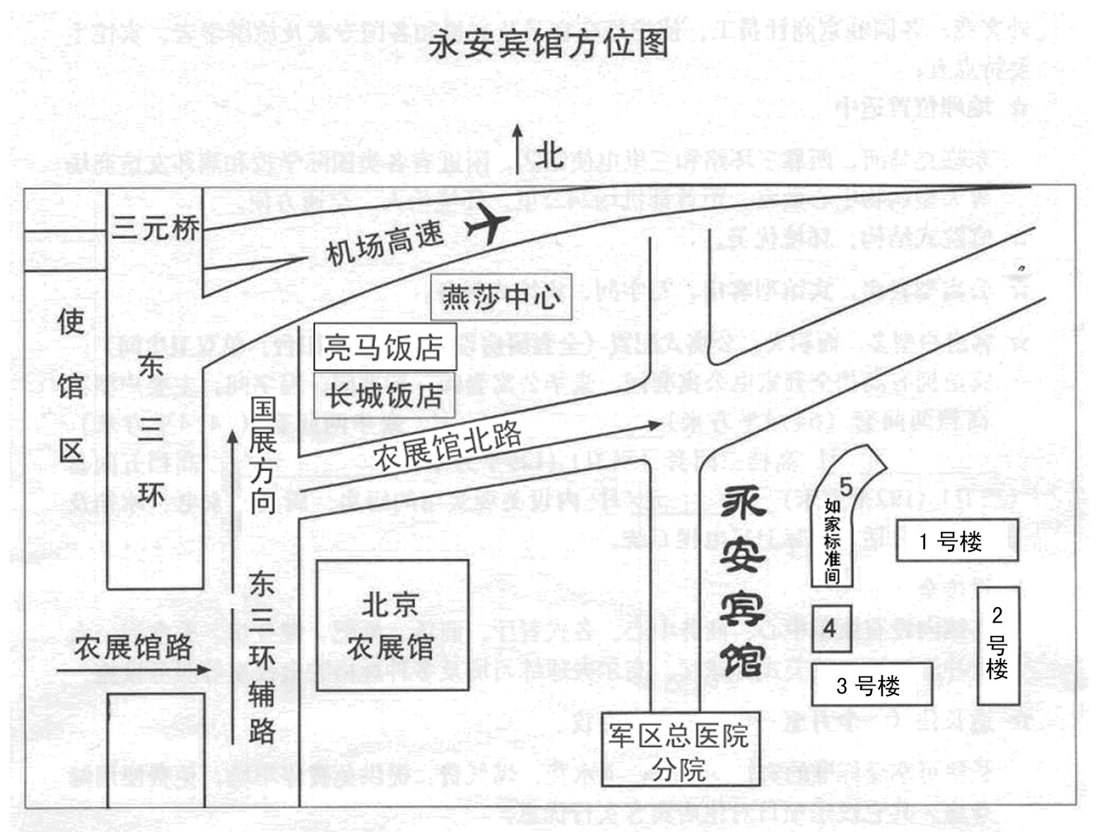

乘车路线：（亮马桥站下车进长城饭店与农业展览馆之间路口——农展馆北路直行即到）
一、由首都机场至宾馆（乘出租车需用30分，全程约21.4公里）：
1．乘机场巴士（首都机场---方庄线路）到亮马桥下车；
2．换乘1次：乘359 在首都机场站上车，在大山桥东站下车；换乘 405在亮马桥站下。
二、由北京西站至宾馆（乘出租车需用40分钟，全程约18.5公里）：
1．换乘1次：乘 320 在 皇亭子 站上车， 在 四道口东 站下车； 换乘 701 在 亮马桥 站下车；
2．换乘1次：乘 40 在 皇亭子 站上车， 在 航天桥西 站下车； 换乘 701 在 亮马桥 站下车；
3．换乘1次：乘 728 在 军事博物馆 站上车， 在 大北窑西 站下车； 换乘 405 在 亮马桥 站下车。
三、由北京站至宾馆（乘出租车需用30分钟，全程约7.6公里）：
1．换乘1次：乘673 在北京站前街站上车，在呼家楼北站下车；换乘402、405、974到亮马桥站下车；
2．换乘1次：乘9在北京站前街站上车，在光华桥南站下车；换乘双层特8 在亮马桥站下车；
3．换乘1次：乘668 在北京站前街站上车，在大北窑西站下车；换乘405在亮马桥站下车。

